ZWYCIĘZCY IV EDYCJI TEATROTEKI FEST

2020-03-08

GRAND PRIX DLA SPEKTAKLU „A NIECH TO GĘŚ KOPNIE!”

Poznaliśmy laureatów IV edycji festiwalu TEATROTEKA FEST. Najwięcej nagród, w tym Grand Prix, trafiło do twórców „A niech to Gęś kopnie!” autorstwa Marty Guśniowskiej w reżyserii Joanny Zdrady. Jury doceniło także tekst, zdjęcia i odtwórców głównych ról – Agnieszkę Przepiórską i Arkadiusza Janiczka oraz Łukasza Lewadowskiego w roli drugoplanowej.

Jury w składzie Anna Wieczur-Bluszcz (przewodnicząca), Grzegorz Damięcki, Robert Drobniuch, Ryszard Lenczewski, Maciej Pieprzyca, Agnieszka Lubomira Piotrowska i Anna Wakulik przyznało w tym roku 11 nagród. Grand Prix otrzymał spektakl „A niech to Gęś kopnie!”, który został doceniony za „artystyczną spójność, wrażliwość i afirmację życia”, a także „nawiązanie do najlepszych tradycji teatru telewizji”. Nagroda w wysokości 15 tys. złotych podzielona została między reżyserkę, scenografki, kostiumografki i charakteryzatorki.

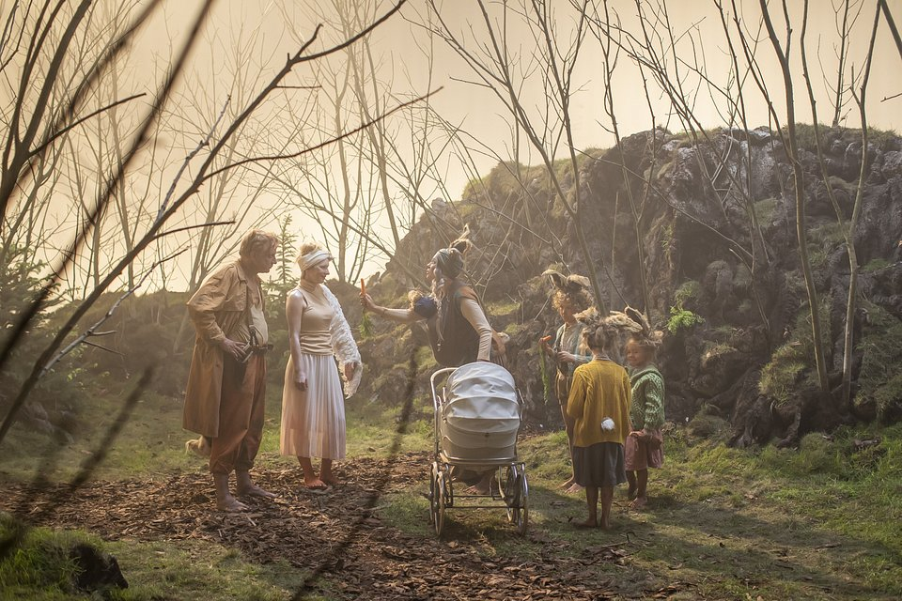

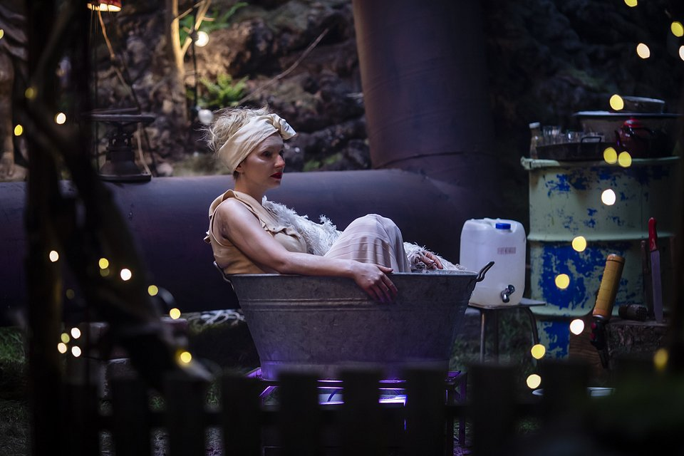

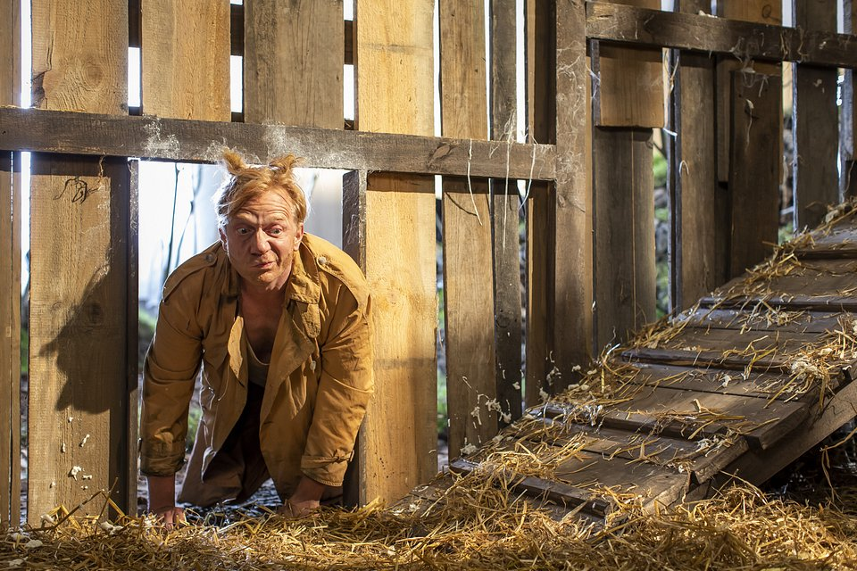

Zdjęcia ze spektaklu "A niech to gęś kopnie", fot. Wojtek Radwański

Autorką tekstu do spektaklu „A niech to Gęś kopnie!” jest Marta Guśniowska, której sztuki dla dzieci i młodzieży od wielu lat cieszą się wielką popularnością. Do licznych nagród dramaturgicznych, które otrzymała, dołączyła również przyznana przez Jury TEATROTEKI FEST nagroda za tekst łączący filozoficzną przypowieść z poczuciem humoru.

W ekranizacji tej niezwykle dowcipnej przypowieści o gęsi poszukującej sensu życia wyróżniają się także kreacje aktorskie. Agnieszka Przepiórska – odtwórczyni postaci Gęsi – stworzyła najlepszą pierwszoplanową rolą kobiecą, doskonale używając współczesnych środków wyrazu w klasycznie opowiedzianej historii. Postać Lisa Arkadiusza Janiczka, która mistrzowsko połączyła poczucie humoru z tragizmem i przewrotnością, wyróżniona została nagrodą za najlepszą rolę męską. Łukasz Lewandowski, magnetycznie prowadzący widza przez opowieść jako Narrator, okazał się najlepszym wśród aktorów grających drugoplanowe role męskie.

Za zdjęcia stwarzające „nierealny świat w realnej teatralnej scenografii” nagrodzono Łukasza Gutta. Operatora uhonorowano podwójnie, również za „wyjątkowe zbliżenia aktorskie” w spektaklu „Żona Łysego” Waldemara Pasińskiego. Ten kameralny dramat psychologiczny wyreżyserował Tomasz Jeziorski, który otrzymał nagrodę za reżyserię, wykazując się dojrzałością w kreowaniu spójnego świata pełnego tajemnic.

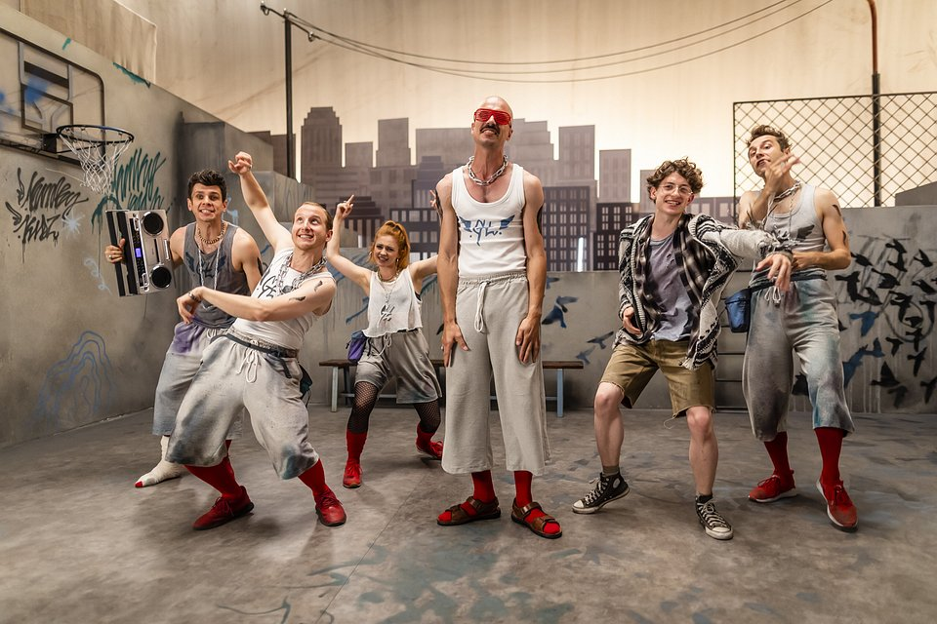
Zespół aktorski kreujący role ptaków w ekranizacji "Dziób w dziób", fot. Wojtek Radwański

„A niech to Gęś kopnie!” jest jedną z trzech pionierskich ekranizacji z cyklu „Teatroteka Młodego Człowieka”, wyprodukowanych przez Wytwórnię Filmów Dokumentalnych i Fabularnych, obok „Królewny Logorei” Marii Wojtyszko w reżyserii Justyny Łagowskiej i „Dziób w dziób” Maliny Prześlugi w reżyserii Magdaleny Małeckiej-Wippich. Ta ostatnia produkcja także została doceniona w konkursie – twórca montażu Jakub Motylewski nagrodzony został „za perfekcyjne wyczucie rytmu opowieści”, a zespół aktorski kreujący role ptaków otrzymał Nagrodę Rektora Akademii Teatralnej im. Aleksandra Zelwerowicza w Warszawie, przyznawaną studentom lub absolwentom tej uczelni.

Trzy nagrody konkursu TEATROTEKA FEST otrzymały „Kasie” Wojciecha Tremiszewskiego w reżyserii Filipa Gieldona – spektakl o niezgodzie na banał codziennego życia, nawiązujący do najlepszych tradycji kina popularnego. Zauważono umiejętnie operującą metaforą w obrazie scenografię Pauliny Czarnek-Baneckiej i kreującą dramaturgię opowieści muzykę Pawła Jabłońskiego. Wcielającą się w siedem postaci Kaję Walden uhonorowano nagrodą za najlepszą drugoplanową rolę kobiecą.

"Kasie", fot. Wojtek Radwański

Co roku przyznawane są także nagrody pozaregulaminowe – dziennikarzy i krytyków oraz publiczności. W IV edycji FEST-u jury dziennikarskie za najlepszy uznało spektakl „Matka Boska Niespodziwana” Szymona Jachimka w reżyserii Macieja Buchwalda – opowieść o miłości, śmierci, stracie i wierze. Nagroda publiczności festiwalu trafia z kolei do twórców wspominanego już spektaklu „Kasie” Wojciecha Tremiszewskiego w reżyserii Filipa Gieldona.

Uroczystość wręczenia nagród IV edycji Festiwalu odbyła się w Teatrze Collegium Nobilium Akademii Teatralnej.

Ekranizacje spektakli, nagrodzone przez jurorów IV edycji TEATROTEKI FEST, zostaną zaprezentowane 13 i 14 marca w Kinie Nowe Horyzonty we Wrocławiu. Od ponad pięciu lat projekcje odbywają się raz w miesiącu w Instytucie Teatralnym im. Zbigniewa Raszewskiego.

_________________

Organizatorami festiwalu są: Instytut Teatralny, Wytwórnia Filmów Dokumentalnych i Fabularnych (producent cyklu Teatroteka WFDiF), Akademia Teatralna im. Aleksandra Zelwerowicza i Stowarzyszenie Autorów ZAiKS. Współorganizatorzy: Muzeum Warszawy. Festiwal współfinansowany jest przez Ministerstwo Kultury i Dziedzictwa Narodowego.

Kamila Paprocka-Jasińska
specjalistka ds. promocji
kpaprocka@instytut-teatralny.pl

DOCX | ZWYCIĘZCY IV TEATROTEKI FEST. Informacja prasowa 8.03.docx | Download
 | nagroda krytyków i dziennikarzy.jpg | Download
 | reżyser.jpg | Download
 | scenografia.jpg | Download
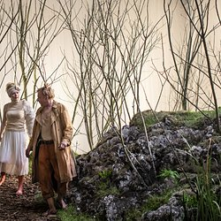 | scenariusz.jpg | Download
 | zdjęcia 1.jpg | Download
 | muzyka.jpg | Download
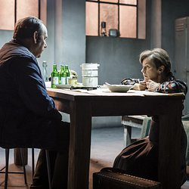 | zdjęcia 2.jpg | Download
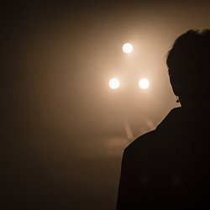 | reżyseria.jpg | Download
 | nagroda rektora.jpg | Download
 | pierwszoplanowa męska.jpg | Download
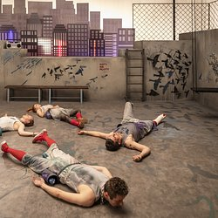 | montaż.jpg | Download
 | nagroda publiczności.jpg | Download
 | drugoplanowa męska.jpg | Download
 | pierwszoplanowa żeńska.jpg | Download
 | grand prix.jpg | Download
 | drugoplanowa kobieca.jpg | Download

